Пермский Национальный Исследовательский Политехнический Университет

Электротехнический факультет

Кафедра «Информационные технологии и автоматизированные системы»

Лабораторная работа № 8

по дисциплине

«Основы алгоритмизации и программирования»

Тема: «Блоковый ввод-вывод»

Вариант № 17

Выполнил:

студент группы РИС-20-2б

Пономарев Егор Витальевич

Проверила:

доцент кафедры ИТАС

Полякова О. А.

Пермь, 2021

**Цель работы**

Работа с двоичными файлами, организация ввода-вывода структурированной информации и её хранение на внешних носителях.

**Постановка задачи**

Сформировать двоичный файл из элементов, заданной в варианте структуры, распечатать его содержимое, выполнить удаление и добавление элементов в соответствии со своим вариантом, используя для поиска удаляемых или добавляемых элементов функцию. Формирование, печать, добавление и удаление элементов оформить в виде функций. Предусмотреть сообщения об ошибках при открытии файла и выполнении операций ввода/вывода.

Структура «Фильм»:

* Название;
* Режиссер;
* Год выпуска;
* Стоимость.

Удалить все элементы, у которых стоимость превышает заданную, добавить элемент в начало файла.

**Анализ задачи**

1. Вводим количество фильмов в переменную **int amount_of_films**.
2. Любой ввод целочисленных значений в программе осуществляется через специальную функцию **void input (int& k)**, которая проверяет введённые данные на корректность (если число меньше 0, выводится сообщение: «Ошибка, введите ещё раз»). В качестве аргумента функции используется ссылка.
3. Создаем структуру данных **struct Film**, полями которой являются **string name** (название фильма), **string director** (имя режиссера), **int year** (год выпуска), **int cost** (стоимость фильма).
4. Прописываем константное значение **const int amount_of_new_films = 1** (столько фильмов необходимо добавить в начало).
5. Создаем динамический массив структур. В качестве длины массива указываем количество фильмов **amount_of_films**.
6. Заполняем массив структур данными с помощью функции **void create (Film films_array[], int array_length).**
7. Печатаем созданный массив структур в консоли.
8. Вводим установленную стоимость **int set_cost**, дороже которой фильм не может стоить.Для этого используем функцию **void delete_film (amount_of_films, set_cost).**
9. Проходим по всем элементам массива с помощью вложенных циклов. Если находим фильм, который необходимо удалить, сдвигаем все элементы влево и уменьшаем длину массива на 1 (**array_length --**).
10. Создаем новый массив структур с новой длиной массива. Проходим в цикле по новому массиву от начала до конца и присваиваем текущему элементу созданного массива соответствующий элемент старого массива.
11. Повторяем шаги 9-10 до тех пор, пока не удалим все фильмы, стоимость которых больше заданной.
12. Печатаем массив в консоли.
13. Обращаемся к функции **void add_film (amount_of_films)** для добавления данных нового фильма.
14. Создаем новый динамический массив структур для хранения старых фильмов и добавления одного нового.
15. Вводим данные о новом фильме в новый массив в самое начало.
16. Присваиваем элементам нового массива элементы старого массива (начиная с индекса 1, так как нулевой элемент занят новым фильмом).
17. Увеличиваем длину массива на 1. И заменяем старый массив новым.
18. Печатаем обновленный массив в консоли.
19. Ввод строковой информации в программе осуществляется с помощью **getline ()**. Вывод данных в консоли – **cout**, ввод числовой информации в консоли – **cin.**
20. В программе используются циклы со счетчиком for, циклы с предусловием while, операторы условно ветвления if-else, оператор разрыва break.

**Блок-схема**

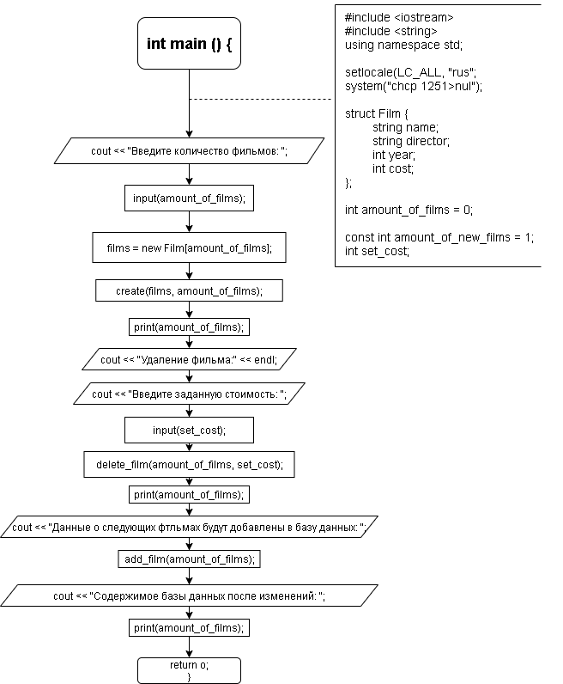

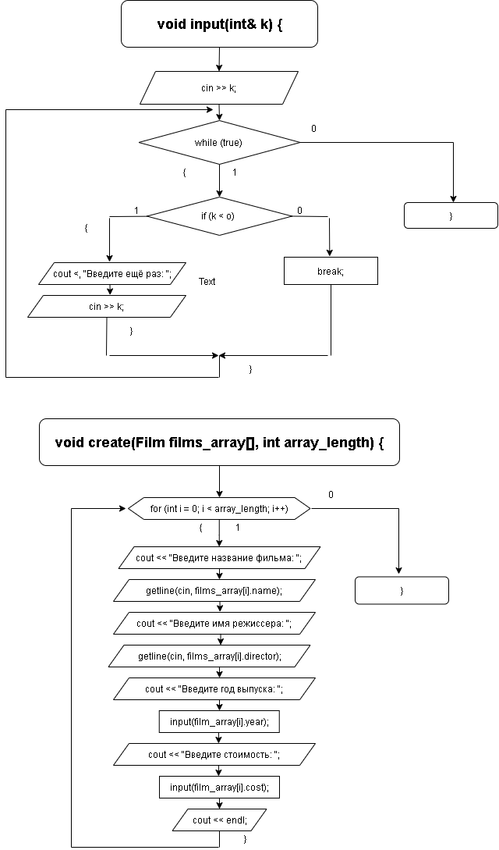

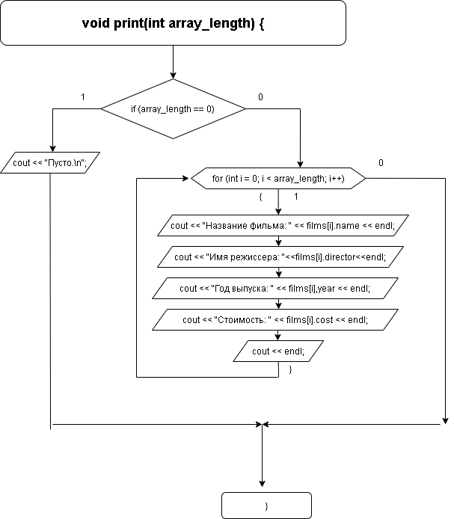

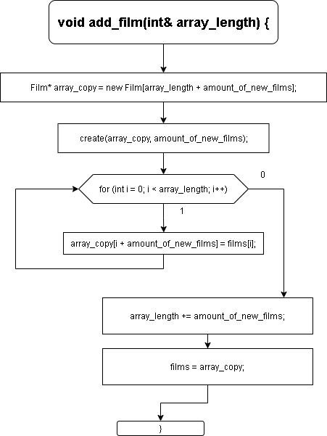

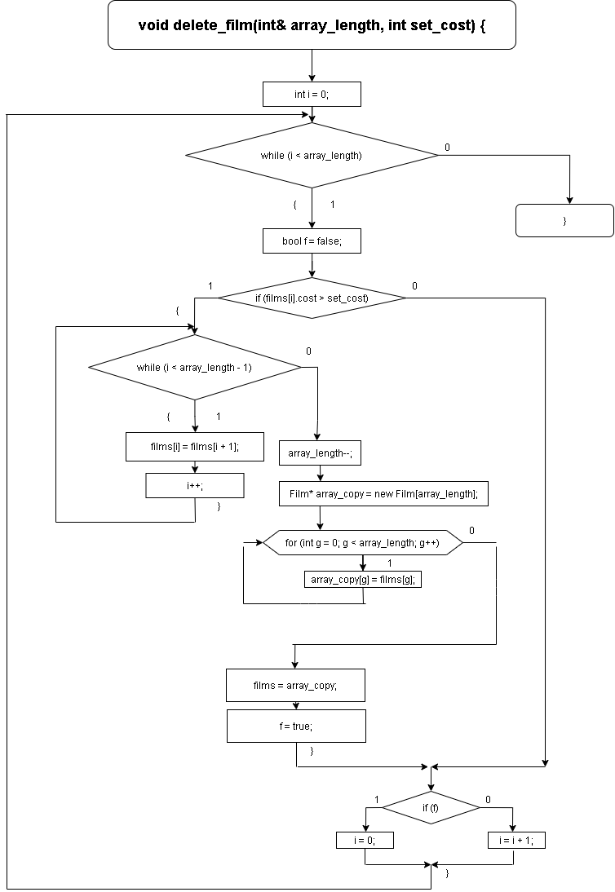

**Код C++**

#include <iostream>

#include <string>

using namespace std;

struct Film {

string name;

string director;

int year;

int cost;

};

Film* films;

const int amount_of_new_films = 1;

void input(int& k) {

cin >> k;

while (true) {

if (k < 0) {

cout << "Ошибка, введите ещё раз: ";

cin >> k;

}

else

break;

}

}

void create(Film films_array[], int array_length) {

cout << "Заполните данные о фильмах:\n";

for (int i = 0; i < array_length; i++) {

cout << "Введите название фильма: ";

cin.ignore();

getline(cin, films_array[i].name);

cout << "Введите имя режиссера: ";

getline(cin, films_array[i].director);

cout << "Введите год выпуска: ";

input(films_array[i].year);

cout << "Введите стоимость фильма: ";

input(films_array[i].cost);

cout << endl;

}

}

void print(int array_length) {

if (array_length == 0)

cout << "Пусто.\n";

else {

cout << endl;

cout << "Информация о фильмах:\n";

for (int i = 0; i < array_length; i++) {

cout << "Название фильма: " << films[i].name << endl;

cout << "Имя режиссера: " << films[i].director << endl;

cout << "Год выпуска: " << films[i].year << endl;

cout << "Стоимость: " << films[i].cost << endl;

cout << endl;

}

}

}

void add_film(int& array_length) {

Film* array_copy = new Film[array_length + amount_of_new_films];

create(array_copy, amount_of_new_films);

for (int i = 0; i < array_length; i++)

array_copy[i + amount_of_new_films] = films[i];

array_length += amount_of_new_films;

films = array_copy;

}

void delete_film(int& array_length, int set_cost) {

int i = 0;

while (i < array_length) {

bool f = false;

if (films[i].cost > set_cost) {

while (i < array_length - 1) {

films[i] = films[i + 1];

i++;

}

array_length--;

Film* array_copy = new Film[array_length];

for (int g = 0; g < array_length; g++)

array_copy[g] = films[g];

films = array_copy;

f = true;

}

if (f)

i = 0;

else

i = i + 1;

}

}

int main()

{

setlocale(LC_ALL, "rus");

system("chcp 1251>nul");

cout << "Введите количество фильмов: ";

int amount_of_films = 0;

input(amount_of_films);

films = new Film[amount_of_films];

create(films, amount_of_films);

print(amount_of_films);

cout << "Удаление фильма:\n";

cout << "Введите заданную стоимость, не выше которой должен быть фильм: ";

int set_cost;

input(set_cost);

delete_film(amount_of_films, set_cost);

print(amount_of_films);

cout << "Данные о следующих фильмах будут добавлены в базу данных:\n";

add_film(amount_of_films);

cout << "Содержимое базы данных после внесенных изменений:\n";

print(amount_of_films);

return 0;

}

**Результаты выполнения**

